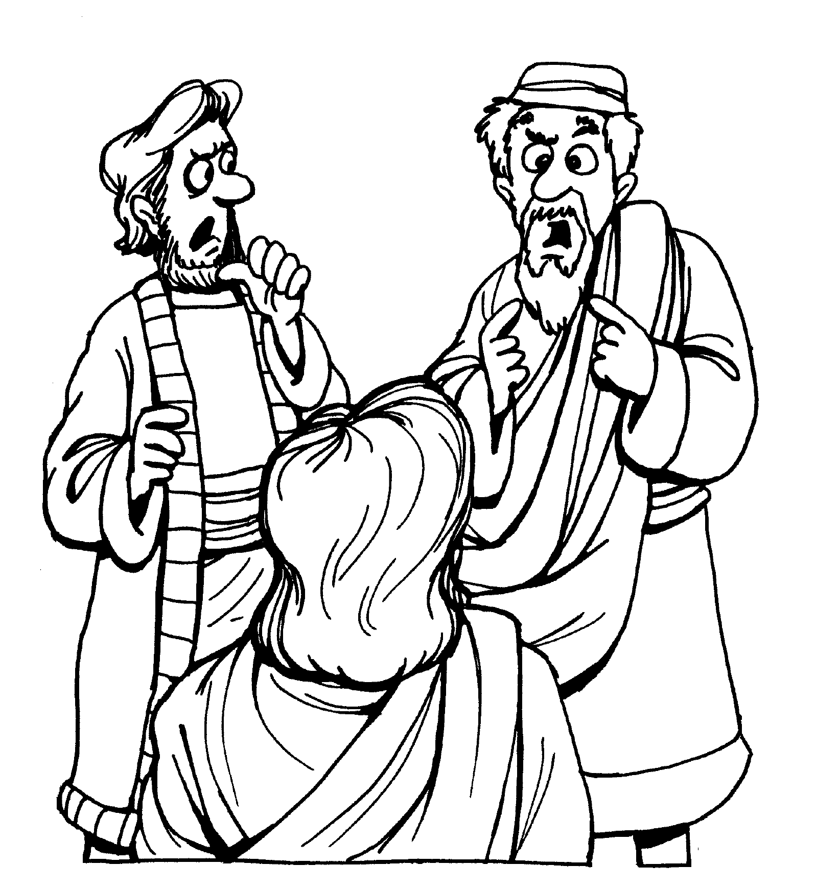
Mi
Diario
Vivir

Desacuerdo Entre
Pablo y Bernabé
(Hechos 15:36-41)

Nombre ____________________________
Lunes
Texto para Memorización:
Para Niños Mayores y Menores:
Se produjo entre ellos un conflicto tan serio que acabaron por separarse. Hechos 15:39a (NVI)

Lectura bíblica (Hechos 15:36)
³⁶ Algún tiempo después, Pablo le dijo a Bernabé: «Volvamos a visitar a los creyentes en todas las ciudades en donde hemos anunciado la palabra del Señor, y veamos cómo están.»

1. ¿Cuánto tiempo después?
______________________________________________
2. ¿A quién se dirigió Pablo?
______________________________________________
3. ¿Qué le dijo Pablo a Bernabé que volvieran a hacer?
______________________________________________
______________________________________________
______________________________________________

C Confesión de Pecados
A Adoración
P Petición
A Agradecimiento

Martes

Texto para Memorización:
Para Niños Mayores y Menores:
Se produjo entre ellos un conflicto tan serio que acabaron por separarse. Hechos 15:39a (NVI)

Lectura bíblica (Hechos 15:37-38)
³⁷ Resulta que Bernabé quería llevar con ellos a Juan Marcos,³⁸ pero a Pablo no le pareció prudente llevarlo, porque los había abandonado en Panfilia y no había seguido con ellos en el trabajo.

1. ¿A quien quería llevar Bernabé?
______________________________________________
2. ¿Cómo le pareció a Pablo?
______________________________________________
3. ¿Por qué no le pareció prudente a Pablo?
______________________________________________
______________________________________________

C Confesión de Pecados
A Adoración
P Petición
A Agradecimiento

Miércoles

Texto para Memorización:
Para Niños Mayores y Menores:
Se produjo entre ellos un conflicto tan serio que acabaron por separarse. Hechos 15:39a (NVI)

Lectura bíblica (Hechos 15:39)
³⁹ Se produjo entre ellos un conflicto tan serio que acabaron por separarse. Bernabé se llevó a Marcos y se embarcó rumbo a Chipre,

1. ¿Qué se produjo dentro de ellos?
______________________________________________
2. ¿Qué acabaron haciendo?
______________________________________________
3. ¿A quién se llevo Bernabé?
______________________________________________
4. ¿Hacia adonde se embarco Bernabé?
______________________________________________

C Confesión de Pecados
A Adoración
P Petición
A Agradecimiento
Jueves

Texto para Memorización:
Para Niños Mayores y Menores:
Se produjo entre ellos un conflicto tan serio que acabaron por separarse. Hechos 15:39a (NVI)
Lectura bíblica (Hechos 15:40-41)
⁴⁰ mientras que Pablo escogió a Silas. Después de que los hermanos lo encomendaron a la gracia del Señor, Pablo partió⁴¹ y viajó por Siria y Cilicia, consolidando a las iglesias.

1. ¿A quien escogió Pablo?
______________________________________________
2. ¿Qué hicieron los hermanos con Pablo?
______________________________________________
3. ¿Qué hicieron los hermanos con Pablo?
______________________________________________
4. ¿Por qué lugares viajo Pablo?
______________________________________________
5. ¿Qué iba haciendo por estos lugares?
______________________________________________

C Confesión de Pecados
A Adoración
P Petición
A Agradecimiento
Viernes

Texto para Memorización:
Para Niños Mayores y Menores:
Se produjo entre ellos un conflicto tan serio que acabaron por separarse. Hechos 15:39a (NVI)

Con la ayuda de tus padres marca las palabras que forman el texto de memoria.

C | O | N | F | L | I | C | T | O | S
E | J | P | O | R | T | S | A | O | E
N | U | J | K | O | P | M | N | I | P
T | D | Q | U | E | O | R | T | R | A
R | O | Y | T | R | R | F | V | E | R
E | R | H | J | E | L | L | O | S | S
S | P | E | L | L | O | S | U | K | E
E | A | C | A | B | R | O | N | N | E

C Confesión de Pecados
A Adoración
P Petición
A Agradecimiento

Sábado

Texto para Memorización:
Para Niños Mayores y Menores:
Se produjo entre ellos un conflicto tan serio que acabaron por separarse. Hechos 15:39a (NVI)

Recordando a Pablo y Bernabé ponle un nombre a cada
cara a una Pablo y la otra Bernabé después coloréalas.

C Confesión de Pecados
A Adoración
P Petición
A Agradecimiento

Domingo

Texto para Memorización:
Para Niños Mayores y Menores:
Se produjo entre ellos un conflicto tan serio que acabaron por separarse. Hechos 15:39a (NVI)

Bueno amiguito como para este día no tenemos un pasaje bíblico, hagamos un breve recordatorio del estudio de la semana.
- ¿Qué hubo entre Pablo y Bernabé?
____________________________________________
- ¿Por qué separaron Pablo y Bernabé?
____________________________________________
- Cubre el texto de memoria y escríbelo:
____________________________________________
___________________________________
4. Invita a tus amiguitos a que vallan a la Iglesia contigo.

C Confesión de Pecados
A Adoración
P Petición
A Agradecimiento

…No se olvide de llevar su libro a la iglesia para entregar su tarea….

